向日葵班观察日志
日期 2025年 10 月 22 日
今日一日活动
宝宝 |  | 生活活动 |  |  |  |  | 其他活动
姓名 | 入园情绪 | 上午点心 | 午餐 | 午睡 | 下午点心 | 大便 | 其他活动
程知潜 | 一整天的情绪都很好。 | 鲜牛奶 √  青菜香菇包√ | 虾仁打卤面 √  玉米山药排骨汤√ | 12：30前入睡。 | 咸粥√  西梅√  甜橙√ | 无 | 上午：  一、晨间游戏活动  宝宝们入园后进行了自主游戏，游戏活动有生活区（小厨房、卧室）、室内滑滑梯、桌面游戏（益智玩具、美工玩具）、图书区、建构区。  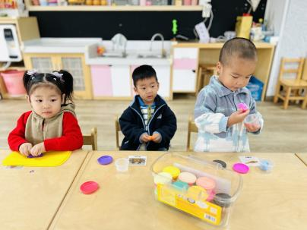  二、户外活动  （一）毛球部落  宝宝们到毛球部落去喂了咕咕鸡、小鸭、小鹅还有小羊。  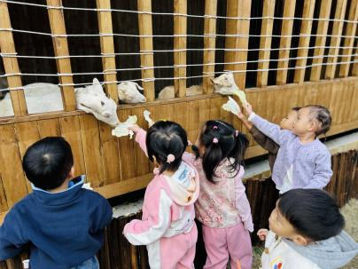  （二）摘桂花  学校里的桂花树开花啦，特别的香，昨天宝宝们发现了桂花树，今天我们一起去摘了桂花，等清洗晾晒好，我们晚点来做桂花蜜。  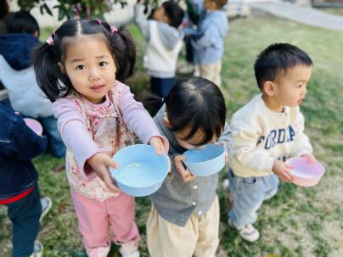  （三）综合区  宝宝们在户外玩了轮胎车和攀爬网，今天的阳光照在身上真舒服。  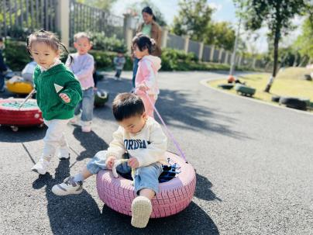  三、学习活动  （一）音乐游戏  宝宝们跟着音乐玩了一些音乐游戏，有《小老鼠上灯台》、《身体音阶歌》、《五只小鸭》。  下午：  - 区域活动  午点后，宝宝们进行了自主游戏，游戏活动有生活区（小厨房、卧室）、室内滑滑梯、桌面游戏（益智玩具、美工玩具）、图书区、建构区。
李艺珩 | 一整天的情绪都很好。 | 鲜牛奶 √  青菜香菇包√ | 虾仁打卤面 √  玉米山药排骨汤√ | 12：20前入睡。 | 咸粥√  西梅√  甜橙√ | 无
恽晏宸 | 一整天的情绪都很好。 | 鲜牛奶 √  青菜香菇包√ | 虾仁打卤面 √  玉米山药排骨汤√ | 12：30前入睡。 | 咸粥√  西梅√  甜橙√ | 1
金骏翚 | 一整天的情绪都很好。 | 鲜牛奶 √  青菜香菇包× | 虾仁打卤面 √（一半）  玉米山药排骨汤√ | 12：30前入睡。 | 咸粥√  西梅√  甜橙√ | 无
高彦 | 一上午的情绪都很好。 |  |  |  |  | 无
刘璟锃 | 刚入园时有一点情绪，很快平复。 | 鲜牛奶 √  青菜香菇包√ | 虾仁打卤面 √  玉米山药排骨汤√ | 12：20前入睡。 | 咸粥×  西梅√  甜橙√ | 无
孙露月 | 刚入园时有一点情绪，很快平复。 | 鲜牛奶 ×  青菜香菇包× | 虾仁打卤面 √（一半）  玉米山药排骨汤√ | 12：30前入睡。 | 咸粥√  西梅√  甜橙√ | 无
陆瑾玙 | 一整天的情绪都很好。 | 鲜牛奶 √  青菜香菇包√ | 虾仁打卤面 √  玉米山药排骨汤√ | 12：30前入睡。 | 咸粥√  西梅√  甜橙√ | 无
蔡荞一 | 一整天的情绪都很好。 | 鲜牛奶 √  青菜香菇包√ | 虾仁打卤面 √  玉米山药排骨汤√ | 12：30前入睡。 | 咸粥√  西梅√  甜橙√ | 1
臧卓宁 | 一整天的情绪都很好。 | 鲜牛奶 √  青菜香菇包√ | 虾仁打卤面 √  玉米山药排骨汤√ | 12：30前入睡。 | 咸粥√  西梅√  甜橙√ | 无
王耀坤 | 一整天的情绪都很好。 | 鲜牛奶 √  青菜香菇包√ | 虾仁打卤面 √  玉米山药排骨汤√ | 12：20前入睡。 | 咸粥√  西梅√  甜橙√ | 无
孙悦宁 | 一整天的情绪都很好。 | 鲜牛奶 √  青菜香菇包√（小半） | 虾仁打卤面 √（一半）  玉米山药排骨汤√ | 12：50前入睡。 | 咸粥√  西梅√  甜橙√ | 无
吴心诺 | 一整天的情绪都很好。 | 鲜牛奶 √  青菜香菇包√ | 虾仁打卤面 √  玉米山药排骨汤√ | 12：30前入睡。 | 咸粥√  西梅√  甜橙√ | 无
陈良玥 | 一整天的情绪都很好。 | 鲜牛奶 √  青菜香菇包√ | 虾仁打卤面 √  玉米山药排骨汤√ | 12：40前入睡。 | 咸粥√（一半）  西梅√  甜橙√ | 无
陈之里 | 一整天的情绪都很好。 | 鲜牛奶 √  青菜香菇包√ | 虾仁打卤面 √  玉米山药排骨汤√ | 12：30前入睡。 | 咸粥√  西梅√  甜橙√ | 无
高彦淳 | 刚入园、午睡前有一点情绪，能够转移注意力平复下来。 | 鲜牛奶 √  青菜香菇包√ | 虾仁打卤面 √  玉米山药排骨汤√ | 12：30前入睡。 | 咸粥√  西梅√  甜橙√ | 1

